Муниципальное дошкольное образовательное учреждение
«Детский сад № 56 общеразвивающего вида»
144006, Московская область
г.о. Электросталь, ул. Первомайская д.4б
телефон: 8(496)576-14-41, 6-35-82
e-mail: mdou56stal@yandex.ru

Проект
Для младшей группы
Тема: «Цветик - семицветик»
Воспитатель:
Шишова Юлия Анатольевна

Тип проекта: исследовательский, краткосрочный (недельный), групповой.
Проблема: Недостаточное оснащение уголка природы комнатными растениями.
Цель: Дать детям знания о комнатных растениях, правилах ухода за ними, их значении для жизни, роли человека для растения.
Задачи:
- Обогащать знания детей о комнатных растениях.
- Познакомить детей со строением растения, особенностью и назначением его частей.
- Развивать познавательный интерес.
- Учить устанавливать связь между совершаемым действием и состоянием растения.
- Расширять словарный запас.
- Воспитывать навыки ухода за комнатными растениями.
Ожидаемые результаты:
Владение детьми информацией:
- что растению для роста необходимы свет, тепло, вода, воздух, земля;
- что растение состоит из корня, стебля, листа, цветка;
- что растения отличаются друг от друга;
- что состояние растения зависит от ухода человека;
Участники проекта:
-дети младшей группы; воспитатели, родители;

ЭТАПЫ РЕАЛИЗАЦИИ ПРОЕКТА
1 этап Подготовительный
-Сбор информации по теме
-Привлечение родителей
2 этап Основной
- Беседы с детьми:
Строение комнатного растения.
Что необходимо растению для роста?
Как ухаживать за комнатным растением?
- Дидактические игры
-Что изменилось?
Найди такой же.
Угадай растение по описанию.
Найди растение по названию.
Сложи картинку.
- Чтение художественной литературы:
-стихотворение Е.Благининой «Огонёк», словацкая сказка «У солнышка в гостях», А.К.Толстой «Колокольчики мои…», Я.Колас «Цветок».
- Совместная и самостоятельная деятельность.
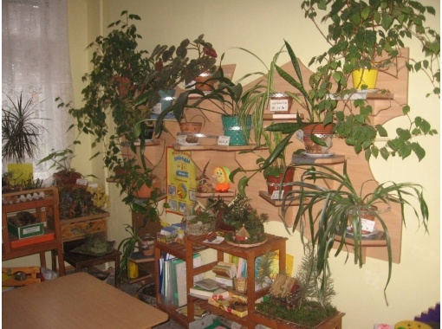
Наблюдения за растениями в уголке природы.

Наблюдения за трудом воспитателя по уходу за растениями уголка природы (труд с целью помочь)
Труд в уголке природы
- Художественное творчество
Лепка «Цветочек»
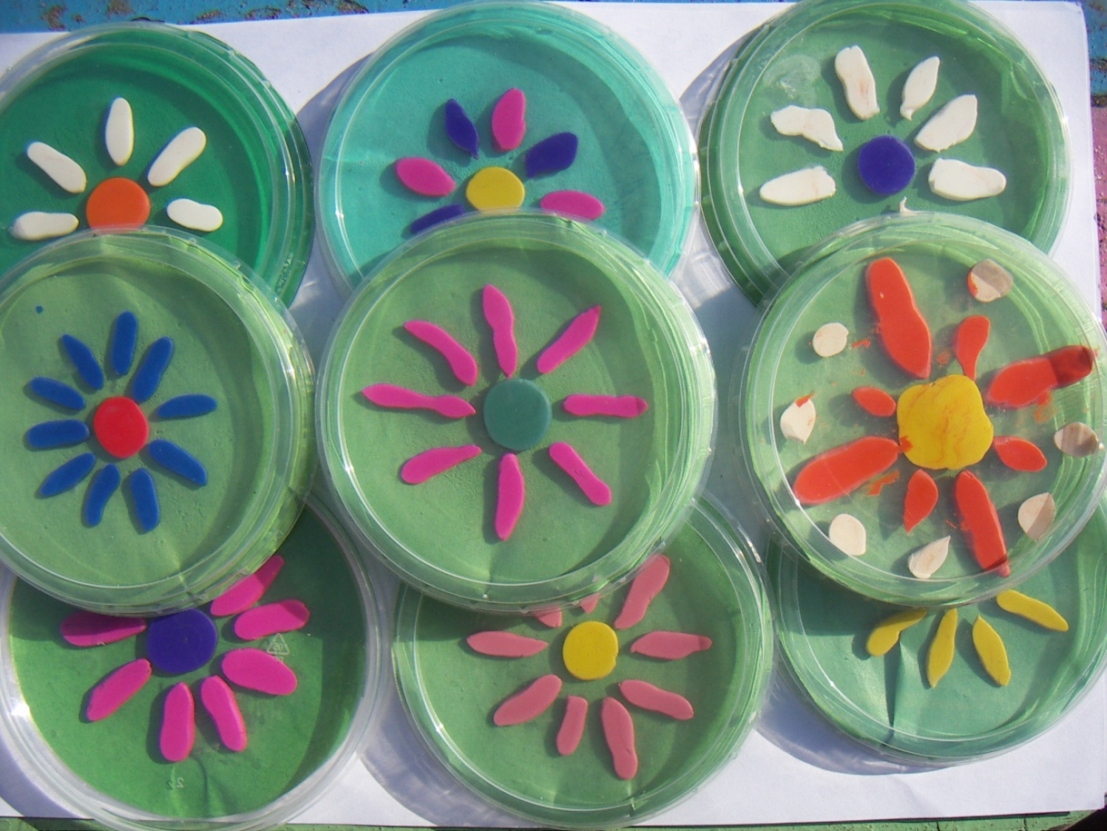
- Пополнение развивающей среды
Пополнение уголка природы необходимым оборудованием (леечки, тряпочки, тазы и ведерки, фартучки)
- Оснащение экологической зоны в группе новыми растениями
-иллюстрации;
- картотека дидактических игр по знакомству с комнатными растениями.
Работа с родителями
-Акция «Подари растение детскому саду»
3 этап Итоговый
- Итоговое занятие

Итоговое занятие «Помоги растению».
Цель: обобщить и систематизировать полученные знания о том, что нужно растению для жизни.
Воспитатель: Ребята, я приглашаю вас встать в круг. Сегодня к нам придут гости. Я предлагаю вам настроиться на встречу с ними.
Тренинг «Заряд бодрости».
Мои ушки слышат всё. Дети гладят ушки.
Мои глазки видят всё. Гладят глазки.
Я вдыхаю аромат цветов! Делают вдох.
Воспитатель: Молодцы! Теперь вы готовы видеть, слышать, правильно отвечать на вопросы, рассказывать. (Раздаётся плач, в группу входит грустный Карлсон. В руках у него музыкальный цветок, который завял). Кто это к нам пришёл и плачет? Сейчас мы узнаем. Ой, да это Карлсон! Здравствуй, Карлсон! Ну что же с тобой случилось?
Карлсон: Здравствуйте, ребята! Мой цветочек был когда – то таким красивым, как на картинке. (показывает картинку). А теперь он заболел и мне его очень жалко.
Воспитатель: Ребята, а вам жалко цветок? Давайте мы подарим цветочку ласковые слова (красивый, нежный, ласковый, яркий, милый, любимый, алый, хрупкий, весёлый, добрый). Молодцы! Но наш цветочек всё равно грустный. Давайте присядем на стульчики и расспросим Карлсона о цветке. Уважаемый Карлсон, где у тебя был этот цветочек и как ты ухаживал за ним?
Карлсон: он рос у меня на крыше в моём домике, под ведром.
Воспитатель: Цветочек? Под ведром? Вот так Карлсон. Что же, ребята, он делал не так? Давайте подумаем. ( под ведром нет света, тепла, воздуха и воды). Правильно, молодцы! Давайте поможем Карлсону. У меня на столе лежат волшебные карточки, выберем из них подходящие для нашего цветка..
Игра «Что необходимо растению для роста?» (карточки – солнце, лейка, земля, воздух, батон, игрушка.) правильно, ребята! Без тепла, света и влаги растения не растут и не цветут. Всем растениям нужен воздух. И обязательно нужны забота, нежность, любовь, поэтому твоему растению, Карлсон, под ведром было неуютно, он завял.
Карлсон: больше я его под ведром держать не буду.
Воспитатель: Ребята, а вы хотели бы быть красивыми цветами? Я приглашаю вас в круг.
Психогимнастика «Я растение» (выполняется под медленную музыку). Закройте глазки и присядьте. Представьте себе, что вы маленькое растение, которое посадили в тёплую землю. Оно ещё совсем слабое, хрупкое, беззащитное. Но вот добрые руки поливают растение, вытирают с него пыль. Растение начинает расти (дети медленно поднимаются), листики поднимаются к свету (руки поднимают вверх), растение чувствует себя хорошо (руки опускают). Откройте глазки. Вам понравилось быть цветами?
Карлсон: ребята, а вы не могли бы мне рассказать из каких частей состоит моё растение. Я ведь этого не знаю.
Воспитатель: Ребята с удовольствием сейчас тебе об этом расскажут. А помогут нам в этом чудо – картинки. (у растения в земле прячется корешок, от корешка идёт стебель. На стебле есть листья и цветы). Молодцы, ребята! Действительно, у растения есть корень, стебель, листья, цветок. Все они ему нужны и важны. Ты запомнил, Карлсон, что тебе рассказали дети? Ведь они старались.
Карлсон: запомнил, запомнил, а ещё я знаю, что цветы надо поливать. Вот как я это делаю!(льёт на растение сверху, разбрызгивая воду).
Воспитатель: Подожди, не торопись. Так ты можешь погубить растение. Вот и свой цветок неправильно поливал.
Карлсон: как погубить? Вы же сказали, что вода нужна для растения. Вот я и лью.
Воспитатель: Поливать, Карлсон, тоже надо правильно. Посмотри, как это будут делать дети (ребёнок поливает и рассказывает: носик лейки кладу на край горшка и лью воду на землю, а не разбрызгиваю. Много воды нельзя лить, это вредно для корешка).
Карлсон: Ура! Я теперь всё знаю, как правильно ухаживать за моим цветочком.
Воспитатель: Ребята, встаньте в круг. Закройте глаза (листья у цветка Карлсона поднимаются) раз, два, три – посмотри!
Карлсон: ой, мой цветочек стал здоровым и весёлым. Спасибо вам, ребята, за урок по уходу за растениями. Теперь я буду делать всё правильно. А теперь мне пора улетаь. Пока!
Воспитатель: Ребята, сегодня мы с вами много говорили о том, как помочь цветочку. Что ему нужно для жизни ( свет, вода, тепло, воздух)? Мы с вами будем ухаживать за цветами в нашей группе и тихо, шепотом будем спрашивать: «Как вы себя чувствуете?

2 младшая группа
«Рассматривание комнатного растения – бальзамина».
Цель: учить узнавать и называть части растения, используя модели (корень, стебель, лист, цветок). Воспитывать
способность переживания чувства радости от рассматривания растения.
«Мытье комнатного растения»
Цель: формировать у детей знания о структуре трудового процесса. Воспитывать желание помогать растениям.
«Поливка комнатного растения»
Цель: показать детям потребность растения во влаге; обучить процессу поливки.
«Составление рассказа о комнатном растении»
Цель: учить детей составлять короткий описательный рассказ о растении; развитие связной речи.
«Рассматривание примулы и фикуса»
Цель: закрепить знания детей о растениях: их названиях, отличительных особенностях внешнего вида и приемах
ухода за ними; упражнять в умении описывать растения и сравнивать их между собой.
Перечень экологических игр и упражнений
II младшая группа
«Научи Мишку мыть растение» (с элементами моделирования)
«Угадай растение по описанию» (бальзамин, китайская роза, фикус)
Цель: воспитывать у детей умение учитывать названные признаки предмета; развивать наблюдательность.
Описание: на столе стоят 5 комнатных растений, на которых видны явные признаки различия (растение цветущее и
нецветущее, с крупными и мелкими листьями, с листьями гладкими и шероховатыми). Воспитатель, поочередно
обращаясь к каждому ребенку, дает словесное описание растения, а ребенок находит его среди остальных.
(например: это растение цветет, а у него большие листья, а у этого растения толстый стебель).
«Где спряталась матрешка?»
Цель: закрепить у детей названия растений, воспитывать любознательность, находчивость.
Описание: растения, находящиеся в группе, располагают так, чтобы они были хорошо видны и к ним можно было легко подойти. Одному из детей завязывают глаза платком. Воспитатель прячет матрешку под растением. Ребенка освобождают от платка, он находит матрешку и говорит название растения.
«У кого какой цветок»
Цели: упражнять детей в различении двух комнатных растений, одинаковых по названию; учить сравнивать растения, начиная с существенных признаков, развивать наблюдательность.
Описание: на мольберте 2-3 пары картинок; на каждой паре картинок изображены комнатные растения, которые одинаково называются, но чем-то отличаются друг от друга. Мы с вами по очереди будем про них рассказывать, я – про одно растение, а тот, кого я вызову, - про другое. Если я называю форму листьев своего растения, вы рассказываете о листочках своего. Например, я говорю: «На моей картинке – фиалка с белыми цветами», а вы мне отвечаете: «А на моей картинке – фиалка с голубыми цветами».
Труд в уголке природы
II младшая группа
Протирать крупные листья комнатных растений;
поливка под руководством взрослого;
участие детей в мытье поддонов и кашпо для растений;
Стихотворения
Щучий хвост
Щучий хвост, господин,
Ты в горшке ведь не один!
Трудно даже сосчитать – Двадцать тут иль двадцать пять
Вас, зеленых носиков,
И хвостов, и хвостиков!
Бегония
Какое красивое имя – бегония! Как будто все время куда-то бежит…
Живет на окошке красавица скромная
И убегать никуда не спешит!
Фиалка
Белый цвет и фиолетовый,
Розовый и голубой.
Как, фиалка, разодетый ты!
Мы любуемся тобой.

